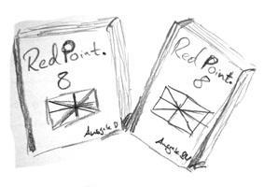
Kongruenzen bei Codierungen
Marcel hat ein Problem: Er hat sein Englisch-Schulbuch „Redpoint 8“ im Laden gekauft, aber irgendetwas daran ist anders, als in den von der Schule verliehenen Schulbüchern. Was ist da los? Marcel hat übersehen, dass es unter dem Namen „Redpoint 8“ verschiedene sogenannte Regionalausgaben gibt. In seiner Schule wird die Ausgabe „BW“ (Baden-Württemberg) verwendet, gekauft hat er die „Deutschland“-Ausgabe. Der Buchhändler ist so nett und tauscht das Buch um. Als Tipp rät er Marcel, beim nächsten Mal mithilfe der ISBN auf der Rückseite des Buches zu bestellen. Diese Nummer sei – im Gegensatz zum Buchtitel – immer eindeutig.
ISBN-10 und ISBN-13 – früher und heute
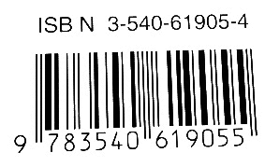
Im Jahr 2007 gab es einen „Systemwechsel“ in der ISBN-Codierung. Die „alten“ ISBN-Nummern waren 10-stellig (ISBN-10). Die seit der Umstellung verwendeten „neuen“ Nummern haben 13 Stellen (ISBN-13). Im neuen System stehen mit nahezu 2 Milliarden Nummern fast doppelt so viele als bisher zur Verfügung. Auf manchen Büchern kann man noch beide Nummern sehen (in der Abbildung oben – alt und unten – neu). Das neue ISBN-System wurde der damals für Waren jeglicher Art (z.B. in Supermärkten) gebräuchlichen EAN angeglichen. Die ISBN-10 besteht von links nach rechts aus der einstelligen Gruppennummer (die 3 hier steht für die Gruppe Deutschland, Österreich, deutschsprachige Schweiz), der zwei- bis siebenstelligen Verlagsnummer, der dazu passenden sechs- bis einstelligen Titelnummer und der abschließenden Prüfziffer an zehnter Stelle. Die ISBN-13 entsteht aus der ISBN-10 durch voranstellen der Ziffern 978 oder 979, außerdem wird die abschließende Prüfziffer dem neuen System entsprechend verändert. Ansonsten ist sie gleich aufgebaut.
Die ISBN-Prüfziffern
Insbesondere wenn man telefonisch bestellt, ist eine Nummer schnell einmal falsch übermittelt. Du hast vielleicht auch schon eine gesprochene „Zwei“ als „Drei“ verstanden oder die „Vierundachtzig“ aus Versehen der Hörreihenfolge nach als 4-8 notiert. Um Übertragungsfehler zu identifizieren, verwendet man Prüfziffern, die aus den korrekt notierten Stellen vor dieser Ziffer nach einem festgelegten Verfahren bestimmt werden.
Bild: Eigenes
Für die ISBN-10-Prüfziffer werden die neun führenden Ziffern von links nach rechts mit 10, 9, 8, …, 2 multipliziert und die Summe gebildet. Die fehlende zehnte Stelle wird dann so gewählt, dass die Gesamtsumme zu einer Zahl ergänzt wird, die kongruent zu 0 modulo 11 ist (also durch 11 teilbar). Falls hierzu die Zahl 10 nötig wäre, wird als Prüfziffer ein X verwendet.
Das Verfahren für die ISBN-13-Prüfziffer ist ein anderes. Hier werden die führenden 12 Ziffern von links nach rechts abwechselnd mit 1, 3, 1, … multipliziert und wieder die Gesamtsumme gebildet. Die Prüfziffer ergänzt nun die Gesamtsumme so, dass sie kongruent zu 0 modulo 10 ist (also durch 10 teilbar).
Aufgabe:
- Zeige durch entsprechende Rechnung, dass die Prüfziffern der beiden ISBN-Codes in der Abbildung korrekt gebildet wurden.
Kongruenzen bei Codierungen: Übungen zur Fehlererkennung
- Ein Buchhändler erhält telefonisch eine Buchbestellung durch die Angabe der ISBN-10. Er notiert sich die Ziffernfolge 3433330716.
a.) Zeige durch Rechnung, dass diese Ziffernfolge falsch ist.
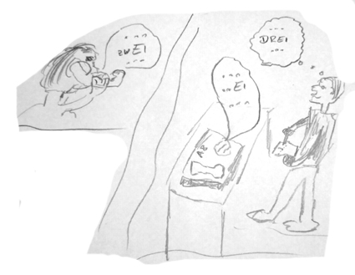
b.) Der Händler hat einen einzigen (typischen) Fehler gemacht: Er hat eine 2 als 3 verstanden und notiert. Es muss also eine der vier 3en durch eine 2 ersetzt werden. Findest du eindeutig heraus, welche?
Erläutere deine Lösung.
c.) Im Code ISBN-13 hätte er mit diesem Fehler die Nummer 9783433330718 notiert.
Zeige auch hier, dass dies nicht sein kann und erläutere, ob man in ISBN-13 diesen Fehler (ebenfalls) eindeutig finden kann?
Bild: Eigenes

Eine Untersuchung hat ergeben, dass bei der Übertragung von Zahlencodes durch Sprache oder durch Eintippen die weitaus häufigsten Fehlerquellen darin bestehen, dass entweder eine Ziffer falsch notiert, oder ein benachbartes Ziffernpaar vertauscht wurde. Andere Fehlerarten wie z.B. das Vertauschen benachbarter Zweierblöcke oder eines Dreierblocks abc zu bca kommen gelegentlich vor, spielen aber durch ihre geringe Häufigkeit eine untergeordnete Rolle.

„Regieanweisung“ zu den Aufgaben 2 und 3: Achte auf die (korrekte) Verwendung unserer neuen
Fachbegriffe „kongruent“ und „modulo“.
- Sowohl ISBN-10, als auch ISBN-13 erkennen stets, wenn genau eine Ziffer falsch übermittelt wurde.
Achtung: „Erkennen“ heißt nur, dass mithilfe der nicht passenden Prüfziffer ein Widerspruch erkannt wird. Der Fehler kann im Normalfall nicht identifiziert und verbessert werden!
a.) Führe nacheinander mindestens jeweils drei verschiedene dieser Fehler an einem ISBN-10 und an einem ISBN-13-Code durch und zeige, dass die Prüfziffer jedes Mal den Fehler angezeigt hätte.
b.) Erläutere, dass diese Fehlerart in ISBN-10 tatsächlich immer erkannt wird.
c.) Erläutere, dass diese Fehlerart in ISBN-13 immer erkannt wird, wenn der Fehler an einer ungeraden Position auftritt (also an der Stelle 1, 3, … von links nach rechts).
d*.) Erläutere, dass diese Fehlerart in ISBN-13 immer erkannt wird, wenn der Fehler an einer geraden Position auftritt.

- „ISBN-10 erkennt das Vertauschen eines benachbarten, ungleichen Ziffernpaars immer, ISBN-13 nur manchmal.“
Erläutere diese Aussage anhand von geeignet gewählten Zahlenbeispielen.

ISBN: International Standard Book Number Bild: Eigenes
EAN: European Article Number. Wurde 2009 durch die GTIN (Global Trade Item Number) abgelöst, die 8, 12, 13 oder 14 Stellen haben kann

